

#### 腾讯课堂搜索 咕泡学院 公开课

今日课程：Step By Step实现MyBatis来理解其中的框架设计

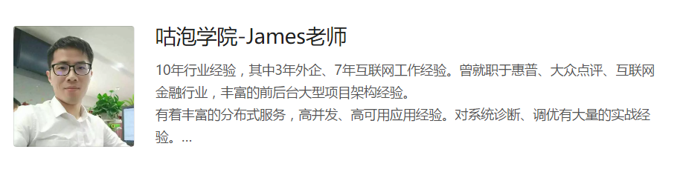

咕泡学院-James老师QQ : 2904270631

咕泡学院-VIP咨询 QQ : 2082233439

咕泡学院-乐乐老师 QQ ：2279002544 (视频下载联系)

打开腾讯课堂 搜索 咕泡学院，立即报名即可听老师讲课啦。

格言：不仅授人以鱼，而且要授人以鱼杆。

课程安排

### MyBatis是什么？

MyBatis is a first class persistence framework with support for custom SQL, stored procedures and advanced mappings. MyBatis eliminates almost all of the JDBC code and manual setting of parameters and retrieval of results. MyBatis can use simple XML or Annotations for configuration and map primitives, Map interfaces and Java POJOs (Plain Old Java Objects) to database records.

### Jdbc怎么实现数据库读取的？

### MyBatis在jdbc的基础上完成了哪些封装和ORM？

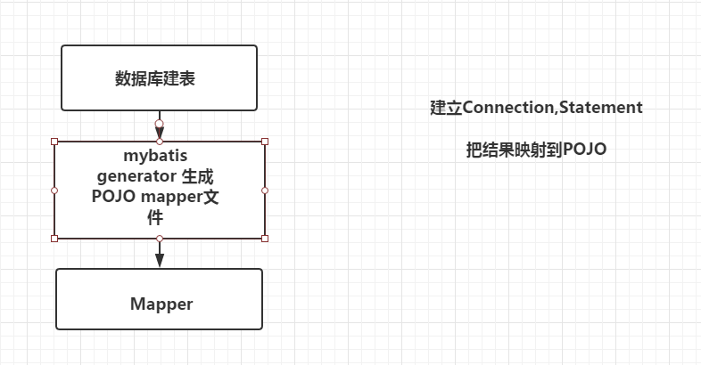

1. MyBatis只完成了ORM的 relation -- > object 也就是结果的映射
2. 对比 Hibernate 做了全映射

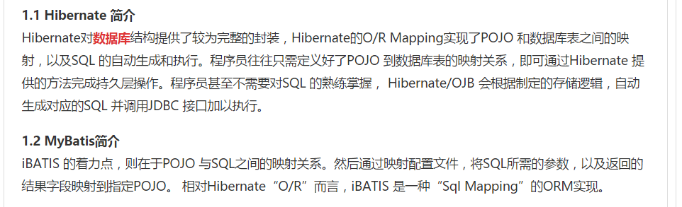

### MyBatis的ORM是怎么实现的？

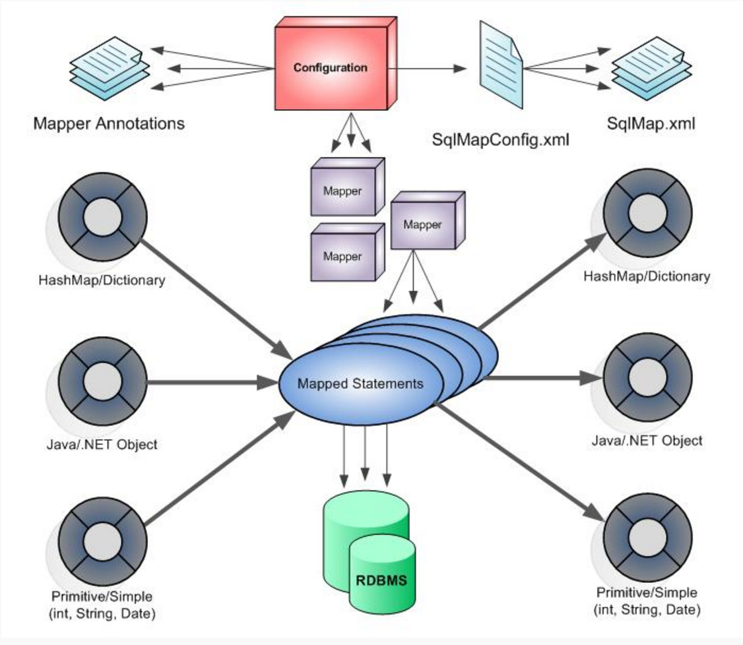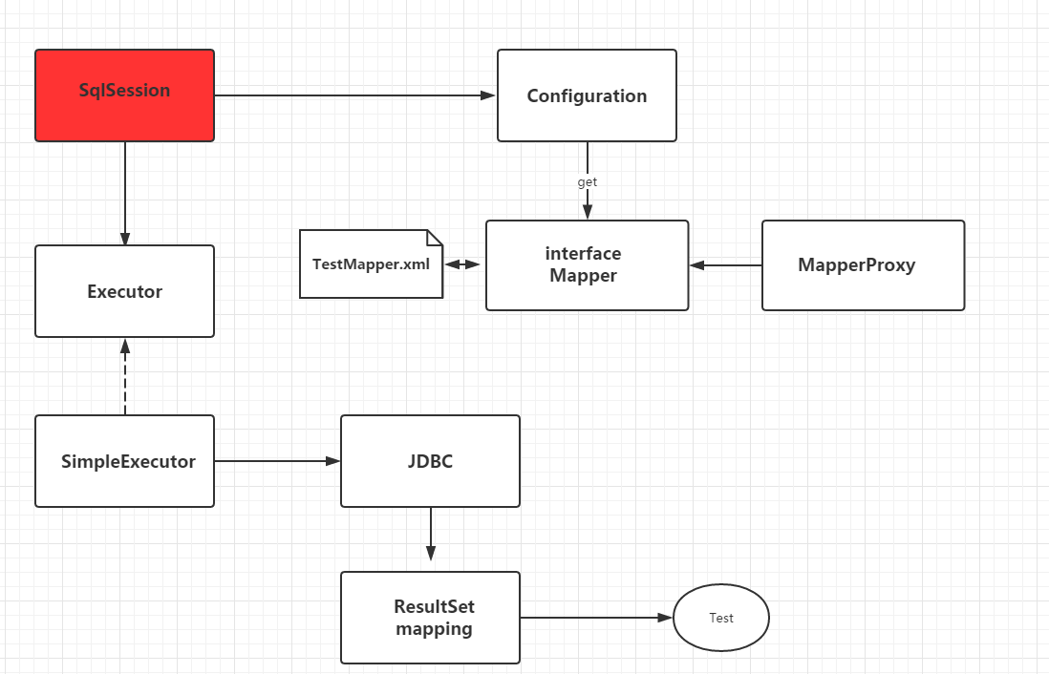

### MyBatis架构图

